Elágazás 6.

A switch utasítás
A többirányú elágazásokat mindig el lehet készíteni az if utasítás segítségével, de van olyan eset, amikor kényelmesebb a switch utasítás használata.
A switch utasításnál egy (egész vagy karakter típusú) kifejezés értékétől függ, hogy az elágazás melyik ága hajtódik végre.
Nézzünk egy példát! Van egy nap nevű változónk, amely a program elején beolvasott egész számot tartalmazza. Ez a nap héten belüli sorszáma. A számozást a hétfőnél kezdjük, az lesz az 1-es, a kedd a 2-es, és így tovább. Írassuk ki a napot!
A program ez lesz:
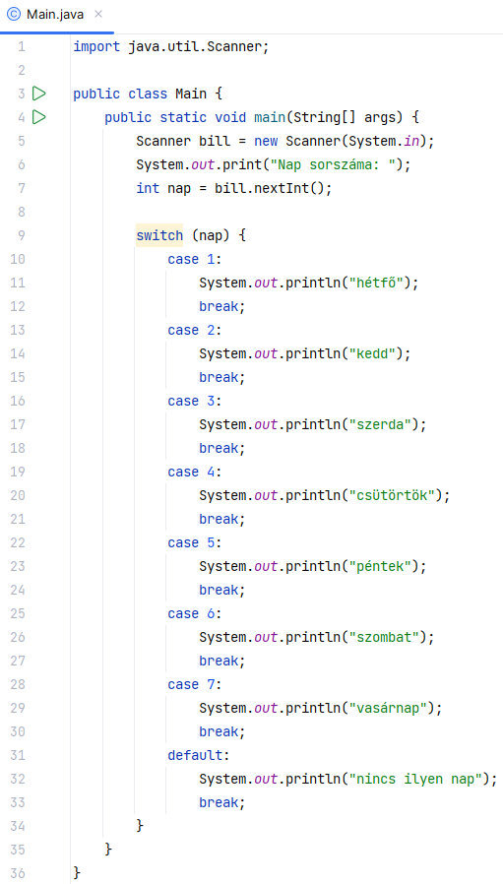
A switch szó után zárójelben adunk meg egy kifejezést vagy változót, és ennek az értékétől függ, hogy melyik ágat hajtja végre. Az ágak kapcsos zárójelek között vannak.
Minden ág végén van egy break utasítás, amely nem engedi, hogy a következő ág is végrehajtódjon. Ha például a 2-es ág (kedd) végén elhagyjuk, akkor a program végrehajtja a 3-as ágat is, tehát kiírja a keddet és a szerdát is.
A default ágat akkor hajtja végre, ha a kifejezés értéke egyik ággal sem egyezik meg. Például a nap 0 vagy 8.
A default ág végén felesleges a break, de megszokásból oda szoktuk írni. Ez akkor előnyös, ha később még egy ággal bővítjük az utasítást. A default ágnak nem kell a végén szerepelnie, és az ágak sorrendje egyébként is tetszőleges.
Kezdj egy új projektet nap néven, írd be, majd próbáld ki a programot!
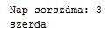
Gondold végig, hogyan lehetne if utasítással elkészíteni a programot!

Pénzváltás
Ebben a részben egy átváltó programot készítünk, amellyel Euro-ról Ft-ra vagy Ft-ról Euro-ra válthatunk.
A program először bekéri az árfolyamot, majd megkérdezi, hogy melyik irányban szeretnénk elvégezni az átváltást. Ezt egy egyszerű menüvel fogjuk megoldani.
Ezután a választásnak megfelelően olvassa be az átváltandó összeget, számítsa át, és írja ki az eredményt kerekítve!
Minták:
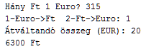
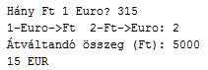
Először gondoljuk végig, hogyan végezzük el az átváltást! Két eset van:
- Euróról Forintra váltáskor a beolvasott összeget szorozni kell az árfolyammal. Például 20 EUR = 20*315 = 6300 Ft.
- Forintról Euróra váltáskor a beolvasott összeget osztani kell az árfolyammal. Például 5000 Ft = 5000/315 = 15 EUR.
Nézzük a programot!
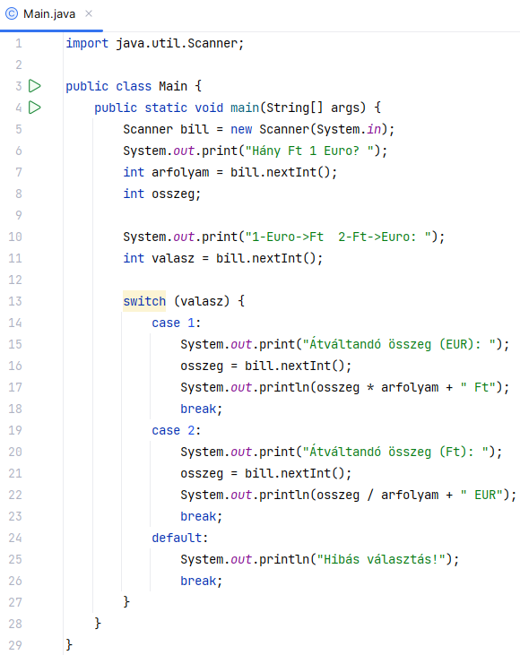
A program elején beolvassuk az árfolyamot, majd deklaráljuk az osszeg változót.
A 10-11. sorokban kiírjuk a menüt, majd beolvassuk a választást.
A 13. sorban kezdődik az elágazás. Ha a menüből 1-est választottak, akkor a 15-18. sor fog futni, ha kettest, akkor a 20-23. sor, minden más esetben pedig a 25-26. sor.
Készítsd el a programot euro néven, és próbáld ki!

Kérdés
Hogyan lehetne az utolsó példát a switch helyett az if utasítással megoldani?

Feladat
A Java újabb kiadásaiban a switch utasítás újabb változatát is használhatjuk. Ezt úgy tudod megnézni, hogy a switch szóra állsz, megnyomod az ALT+ENTER-t, és az első parancsot választod a menüből. Próbáld ki mindkét programban, és figyeld meg az új formát!
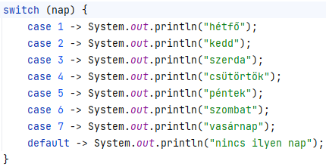
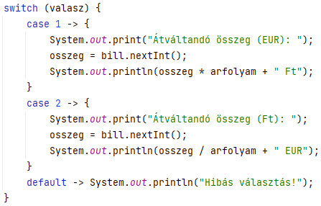
Az első példát tovább lehet rövidíteni az ún. switch kifejezés segítségével:
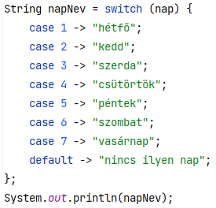
Itt a switch visszaad egy értéket (mint egy metódus).

